APLIKASI ADIDAS STORE

Disusun Untuk Penilaian Sumatif Akhir Semester Genap



LUTFI GANDI PRATAMA()
X PPLG 2

PENGEMBANGAN PERANGKAT LUNAK DAN GIM
SMK NEGERI 1 KANDEMAN
2026

LEMBAR PERSETUJUAN
LAPORAN PROYEK AKHIR
PENILAIAN SUMATIF AKHIR SEMESTER GENAP
TAHUN PELAJARAN 2025/2026

“APLIKASI ADIDAS STORE”

Disusun Oleh :
Lutfi Gandi Pratama
NISN :
Kelas : X PPLG 2

Laporan ini telah diperiksa, disetujui, dan disahkan oleh :

Hari/Tanggal : 2026
Tempat : SMK N 1 KANDEMAN

Guru Mata Pelajaran

(Mukti Widodo, S.T)

KATA PENGANTAR
Puji syukur kami panjatkan ke hadirat Tuhan Yang Maha Esa atas segala rahmat dan karunia-Nya sehingga kami dapat menyelesaikan laporan Proyek Akhir Semester Genap Tahun Pelajaran 2025/2026 yang berjudul "Adidas Store" dengan baik dan tepat waktu.
Laporan ini disusun sebagai bentuk dokumentasi dan pertanggungjawaban atas proses perancangan serta pengembangan aplikasi yang telah kami kerjakan. Aplikasi Adidas Store dirancang untuk memudahkan pengguna dalam melihat katalog produk, memperoleh informasi mengenai barang, serta melakukan proses pemesanan secara lebih praktis dan efisien.
Selama proses pengerjaan proyek ini, kami memperoleh banyak pengalaman dan pengetahuan baru, terutama dalam bidang pengembangan aplikasi berbasis web, mulai dari tahap perencanaan sistem, pembuatan desain antarmuka, pengelolaan basis data, hingga proses implementasi dan pengujian aplikasi.
Kami mengucapkan terima kasih kepada semua pihak yang telah membantu dan mendukung penyelesaian proyek ini, khususnya:
- Bapak/Ibu Guru pembimbing yang telah memberikan arahan dan bimbingan selama pengerjaan proyek.
- Orang tua yang selalu memberikan doa, dukungan, dan motivasi.
- Teman-teman yang telah memberikan bantuan, saran, dan semangat selama proses pengembangan aplikasi.
- Seluruh pihak yang telah berkontribusi, baik secara langsung maupun tidak langsung.
Kami menyadari bahwa laporan ini masih memiliki berbagai kekurangan. Oleh karena itu, kritik dan saran yang membangun sangat kami harapkan demi perbaikan dan pengembangan yang lebih baik di masa mendatang.
Semoga laporan ini dapat memberikan manfaat bagi pembaca serta menjadi referensi dalam pengembangan aplikasi penjualan dan manajemen toko berbasis web di masa yang akan datang.

DAFTAR ISI

KATA PENGANTAR 3
DAFTAR ISI 4
BAB I 5
A. Latar Belakang Masalah 5
B. Rumusan Masalah 6
C. Batasan Masalah 6
D. Tujuan Pembuatan 6
BAB III
DESAIN DAN PERANCANGAN WEB 9
A. Desain Tampilan Aplikasi 9
B. Alat dan Bahan yang Digunakan 10
BAB IV 12
IMPLEMENTASI DAN ANALISA 12
A. Koding Aplikasi 12
B. Tampilan aplikasi 21
C. Deskripsi Tampilan dan Cara Penggunaan 22
Cara Penggunaan Website 23
BAB V 24
PENUTUP 24
A. Simpulan 24
B. Saran 24

BAB I
PENDAHULUAN

A. Latar Belakang Masalah
Di era digital yang terus berkembang, teknologi informasi telah menjadi bagian penting dalam berbagai bidang kehidupan, termasuk dalam dunia perdagangan. Perkembangan internet memungkinkan masyarakat untuk memperoleh informasi dan melakukan transaksi secara lebih cepat, mudah, dan efisien melalui perangkat digital seperti komputer maupun smartphone.
Salah satu sektor yang mengalami perkembangan pesat adalah bisnis penjualan produk fashion dan olahraga. Masyarakat kini lebih memilih mencari informasi produk secara online sebelum melakukan pembelian. Oleh karena itu, keberadaan website toko online menjadi sarana yang efektif untuk memperkenalkan produk kepada pelanggan secara lebih luas.
Adidas Store merupakan website yang dirancang sebagai media informasi dan promosi produk Adidas. Melalui website ini, pengguna dapat melihat berbagai produk yang tersedia, mengetahui informasi detail produk, harga, serta mendapatkan informasi mengenai toko dengan lebih mudah. Website ini dibuat menggunakan HTML dan CSS sehingga memiliki tampilan yang menarik, responsif, dan mudah digunakan oleh pengunjung.
Dengan adanya website Adidas Store, diharapkan proses penyampaian informasi produk dapat dilakukan secara lebih efektif serta membantu meningkatkan minat pelanggan terhadap produk yang ditawarkan. Selain itu, website ini juga menjadi sarana penerapan ilmu yang telah dipelajari dalam bidang pengembangan web.

B. Rumusan Masalah
Berdasarkan latar belakang yang telah diuraikan, maka rumusan masalah dalam pembangunan website Adidas Store adalah sebagai berikut:
- Bagaimana merancang dan membangun website Adidas Store yang menarik, informatif, dan mudah digunakan dengan memanfaatkan teknologi HTML dan CSS?
- Bagaimana menyajikan informasi produk Adidas, harga, deskripsi produk, dan informasi toko secara terstruktur sehingga mudah dipahami oleh pengguna?
- Bagaimana mengoptimalkan penggunaan HTML dan CSS dalam pembangunan website statis yang ringan, responsif, dan memiliki tampilan profesional?
Dengan rumusan masalah tersebut, pembangunan website Adidas Store diharapkan dapat menghasilkan media informasi digital yang efektif dalam memperkenalkan produk kepada pelanggan.

C. Batasan Masalah
Agar pembahasan lebih terarah dan tidak meluas, maka batasan masalah dalam proyek ini adalah sebagai berikut:
- Website Adidas Store dikembangkan sebagai website berbasis web yang dijalankan melalui browser menggunakan HTML dan CSS.
- Website berfungsi sebagai media informasi dan promosi produk Adidas yang menampilkan profil toko, katalog produk, harga, galeri, serta informasi kontak.
- Website yang dikembangkan bersifat statis dan tidak menggunakan database untuk pengelolaan data.
- Website tidak menyediakan fitur login, registrasi akun, keranjang belanja, pembayaran online, maupun pengelolaan data pelanggan.
- Pengembangan website hanya berfokus pada penggunaan HTML dan CSS tanpa menggunakan JavaScript, framework, maupun teknologi backend lainnya.
Dengan adanya batasan masalah tersebut, pembangunan website Adidas Store dapat dilakukan secara lebih terarah sesuai dengan tujuan yang telah ditetapkan.

D. Tujuan Pembuatan
Adapun tujuan dari pembuatan website Adidas Store adalah sebagai berikut:
- Menghasilkan website Adidas Store yang berfungsi dengan baik, memiliki tampilan menarik, dan mudah digunakan oleh pengunjung.
- Menyediakan media informasi dan promosi digital untuk memperkenalkan produk-produk Adidas kepada masyarakat secara lebih luas.
- Menerapkan desain antarmuka (User Interface/UI) yang responsif sehingga website dapat diakses dengan baik melalui perangkat desktop maupun smartphone.
- Meningkatkan pemahaman dan keterampilan dalam penggunaan HTML dan CSS untuk membangun website yang terstruktur dan profesional.
- Menerapkan kompetensi yang telah dipelajari dalam bidang Pengembangan Perangkat Lunak dan Gim (PPLG) melalui pembuatan website berbasis web.
Dengan adanya website Adidas Store, diharapkan pengguna dapat memperoleh informasi produk secara mudah dan cepat, serta website dapat menjadi media promosi yang efektif dalam memperkenalkan berbagai produk Adidas kepada masyarakat.

BAB II
LANDASAN TEORI
A. Pengertian HTML dan CSS
HTML (HyperText Markup Language) merupakan bahasa markup yang digunakan untuk membuat struktur dasar sebuah website. HTML berfungsi sebagai kerangka utama yang menyusun berbagai elemen pada halaman web, seperti teks, gambar, tombol, menu navigasi, dan elemen lainnya agar dapat ditampilkan dengan baik pada browser.
Dalam pengembangan website, HTML memiliki peran penting karena membantu menyusun informasi secara terstruktur sehingga mudah dipahami oleh pengguna. Dengan menggunakan HTML, pengembang dapat membuat halaman website yang sistematis dan mudah dikembangkan.
CSS (Cascading Style Sheets) adalah bahasa yang digunakan untuk mengatur tampilan dan tata letak elemen-elemen yang dibuat menggunakan HTML. CSS memungkinkan pengembang mengatur warna, ukuran huruf, jenis font, jarak antar elemen, posisi objek, serta membuat tampilan website menjadi responsif pada berbagai perangkat.
Penggunaan CSS membantu menciptakan desain website yang lebih menarik, modern, dan profesional. Dengan kombinasi HTML dan CSS, website dapat memiliki struktur yang baik sekaligus tampilan visual yang nyaman dilihat oleh pengunjung.
B. Pengertian Website
Website adalah sekumpulan halaman yang saling terhubung dan dapat diakses melalui internet menggunakan browser seperti Google Chrome, Mozilla Firefox, maupun Microsoft Edge. Website berfungsi sebagai media penyampaian informasi, promosi, komunikasi, dan berbagai layanan digital lainnya.
Berdasarkan sifatnya, website dapat dibedakan menjadi website statis dan website dinamis. Website statis memiliki konten yang relatif tetap, sedangkan website dinamis dapat menampilkan informasi yang berubah sesuai data yang tersedia.
Dalam proyek ini, website digunakan sebagai media promosi dan informasi bagi Adidas Store. Melalui website tersebut, pengunjung dapat melihat koleksi produk, informasi produk terbaru, galeri, serta berbagai layanan yang ditawarkan dengan mudah dan cepat.

C. Pengertian Produk Adidas
Produk Adidas mencakup berbagai kategori seperti sepatu olahraga, pakaian, aksesoris, dan perlengkapan olahraga lainnya. Produk ini terkenal karena kualitas, desain, dan inovasi yang mendukung performa pengguna dalam aktivitas olahraga maupun gaya hidup sehari-hari.
Saat ini, produk Adidas tersedia dalam berbagai model, ukuran, dan material yang berbeda. Pemilihan produk yang tepat dapat meningkatkan kenyamanan, performa, dan gaya pengguna.
Seiring perkembangan teknologi digital, penjualan dan promosi produk Adidas tidak hanya dilakukan secara langsung, tetapi juga melalui media online seperti website. Website dapat membantu memperkenalkan produk kepada lebih banyak pelanggan, menampilkan katalog produk secara lengkap, serta mempermudah proses pencarian informasi mengenai spesifikasi dan koleksi yang tersedia.
Pada proyek ini, website Adidas Store dirancang sebagai media promosi digital yang menampilkan berbagai koleksi produk premium Adidas. Website dibuat dengan tampilan modern, elegan, dan responsif sehingga dapat memberikan pengalaman pengguna yang baik saat diakses melalui komputer maupun perangkat mobile.

BAB III
DESAIN DAN PERANCANGAN WEB

A. Desain Tampilan Aplikasi
Desain aplikasi “Adidas Store” dibuat dengan mempertimbangkan kemudahan penggunaan (user friendly), tampilan modern, serta aksesibilitas yang baik pada berbagai perangkat.
1. Struktur Halaman
Aplikasi Adidas Store dirancang memiliki beberapa bagian utama, yaitu:
- Header: Berisi logo Adidas, nama aplikasi, dan menu navigasi.
- Beranda (Home): Menampilkan informasi singkat mengenai Adidas Store, koleksi produk terbaru, serta promo yang tersedia.
- Collection: Menampilkan berbagai koleksi produk Adidas, lengkap dengan gambar, spesifikasi, dan harga.
- Gallery: Menampilkan dokumentasi produk, seperti pemakaian sepatu atau pakaian dalam berbagai aktivitas olahraga dan gaya hidup.
- Detail Produk: Berisi informasi lengkap mengenai produk yang dipilih, seperti ukuran, warna, material, spesifikasi, dan harga.
- Contact: Berisi informasi kontak, alamat toko, media sosial, serta formulir yang dapat digunakan pelanggan untuk menghubungi admin.
2. Desain Antarmuka (User Interface)
Tampilan aplikasi Adidas Store dirancang menggunakan konsep modern dan minimalis agar mudah digunakan oleh semua kalangan pengguna. Warna utama yang digunakan adalah kombinasi warna netral dan aksen hitam, putih, dan merah sebagai warna identitas merek Adidas, yang memberikan kesan profesional dan sporty.
Setiap halaman dilengkapi dengan animasi sederhana dan efek hover pada tombol maupun kartu produk untuk meningkatkan pengalaman pengguna. Selain itu, gambar produk ditampilkan dengan kualitas tinggi sehingga pengguna dapat melihat detail produk dengan jelas.
3. Responsivitas
Aplikasi dibuat responsif sehingga dapat diakses dengan baik melalui berbagai perangkat, seperti:
- Komputer atau Laptop
- Tablet
- Smartphone Android
- Smartphone iPhone
Penggunaan CSS Responsive dan Media Query memungkinkan tampilan menyesuaikan ukuran layar pengguna secara otomatis.
4. Alur Penggunaan Aplikasi
- Pengguna membuka website Adidas Store.
- Pengguna masuk ke halaman beranda untuk melihat informasi toko dan promo.
- Pengguna memilih menu Collection untuk melihat daftar produk yang tersedia.
- Pengguna memilih salah satu produk untuk melihat detail produk.
- Pengguna melihat spesifikasi, ukuran, dan harga produk yang dipilih.
- Jika tertarik, pengguna dapat menghubungi admin melalui halaman Contact.

B. Alat dan Bahan yang Digunakan
Dalam pembuatan Aplikasi Berbasis Web Adidas Store, diperlukan beberapa alat dan bahan yang mendukung proses pengembangan website menggunakan HTML, CSS, dan JavaScript.
1. Alat yang Digunakan
Perangkat Keras (Hardware)
a. Laptop atau Komputer
b. RAM minimal 4 GB
c. Keyboard dan Mouse
d. Koneksi Internet
2. Perangkat Lunak (Software)
a. Text Editor (Visual Studio Code, Sublime Text, atau Notepad++)
b. Web Browser (Google Chrome, Mozilla Firefox, Microsoft Edge)
c. Sistem Operasi (Windows, Linux, atau macOS)
3. Bahan yang Digunakan
- HTML (HyperText Markup Language): Digunakan untuk membuat struktur halaman website seperti menu navigasi, halaman beranda, koleksi produk, galeri, dan kontak.
- CSS (Cascading Style Sheets): Digunakan untuk mempercantik tampilan website, mengatur warna, font, layout, animasi, dan membuat tampilan responsif.
- JavaScript: Digunakan untuk mengatur interaksi pengguna seperti menu navigasi, efek animasi, pencarian produk, tampilan detail produk, dan validasi formulir kontak.
- Gambar Produk: Digunakan sebagai media visual untuk menampilkan koleksi produk Adidas yang dijual pada website.
4. Kebutuhan Desain Web
a. Layout yang Terstruktur: Menggunakan pembagian halaman yang jelas seperti Header, Home, Collection, Gallery, Detail Produk, dan Contact.
b. Pemilihan Warna yang Sesuai: Menggunakan kombinasi warna netral dan aksen hitam, putih, dan merah untuk memberikan kesan modern, profesional, dan sporty.
c. Tipografi yang Jelas: Menggunakan font yang mudah dibaca serta sesuai dengan tema fashion dan gaya hidup.
d. User Experience (UX): Memastikan pengguna dapat menelusuri website dengan mudah, menemukan produk dengan cepat, serta memperoleh informasi yang dibutuhkan tanpa kesulitan.
e. User Interface (UI): Menampilkan desain yang menarik, profesional, dan responsif agar memberikan pengalaman terbaik bagi pengunjung website.

BAB IV

IMPLEMENTASI DAN ANALISA

Koding Aplikasi
- HTML
- Digunakan untuk membuat struktur:
- Header (judul website)
- Navigasi (Home, Product, Contact)
- Konten produk
- Tampilan Kode
- Home

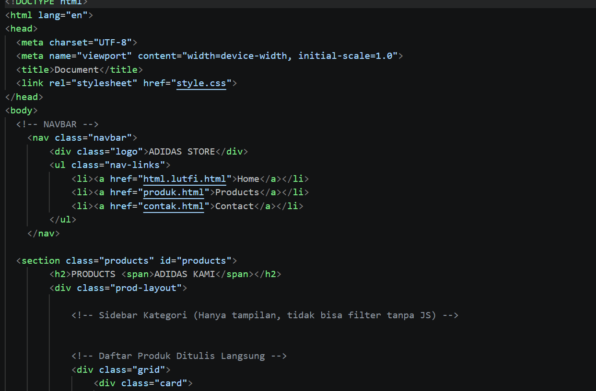
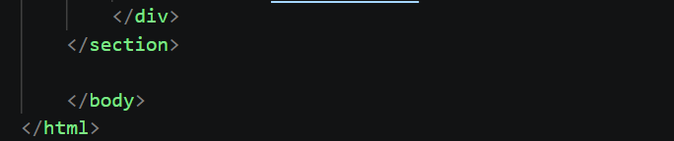

- Product
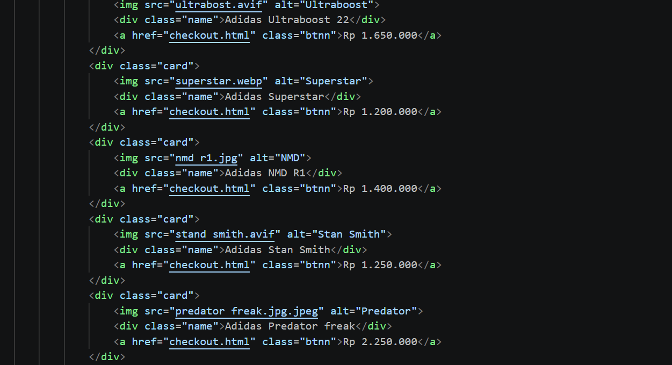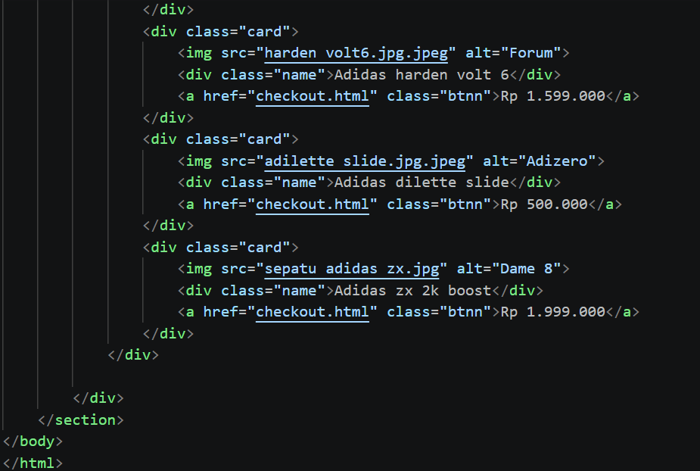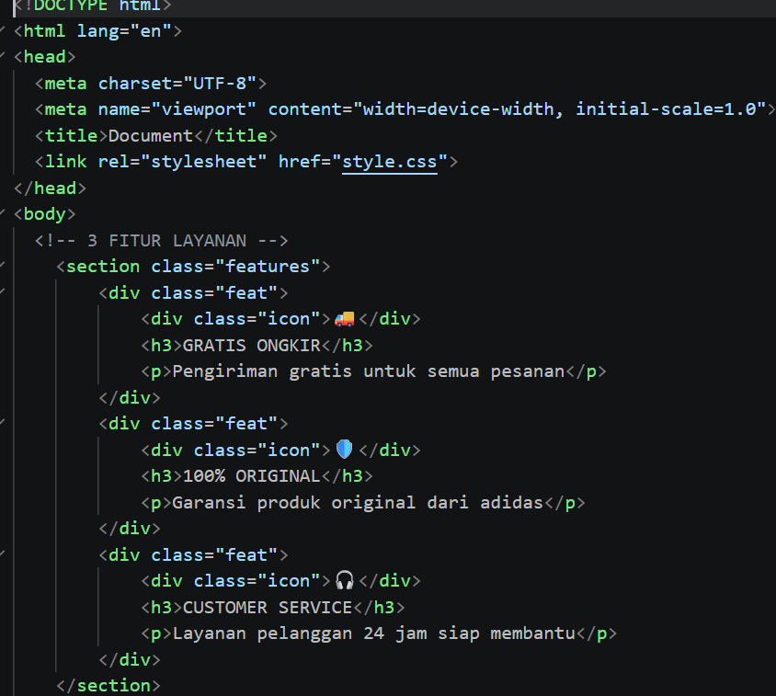
- Contact
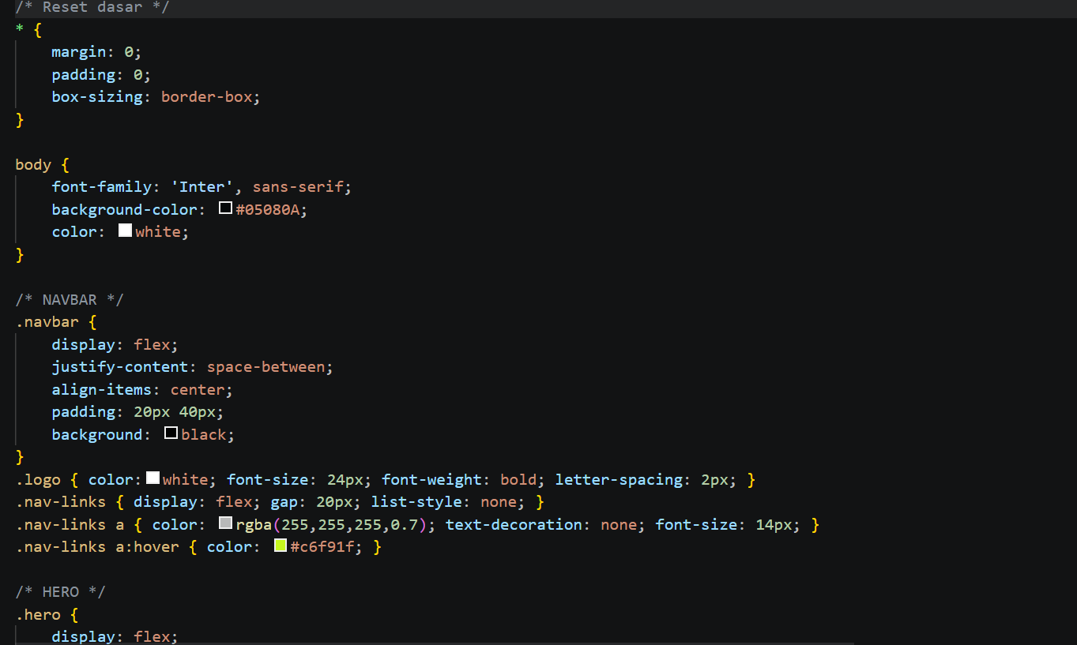
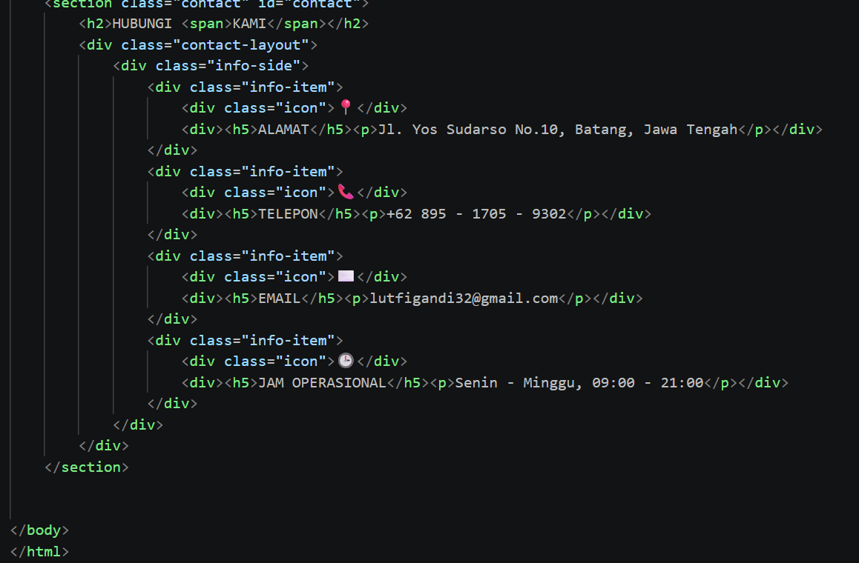
- checkout
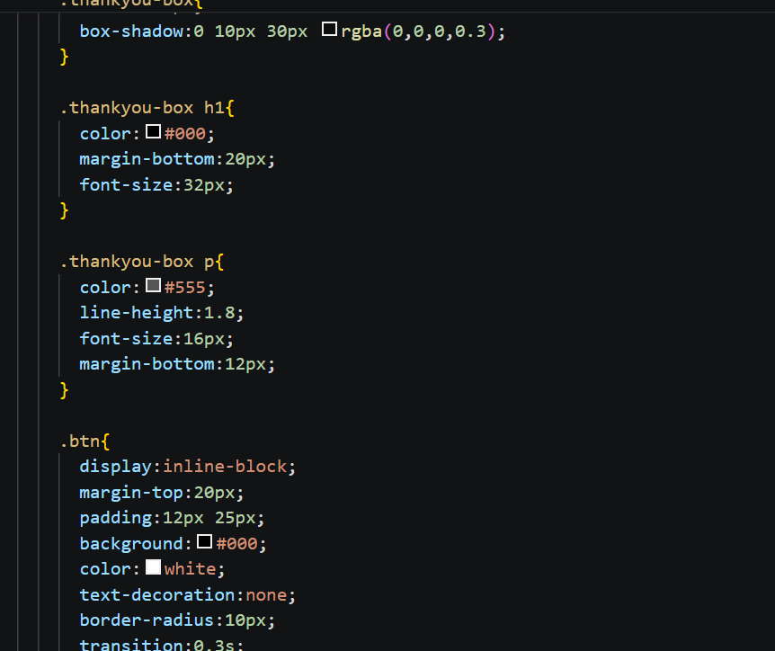


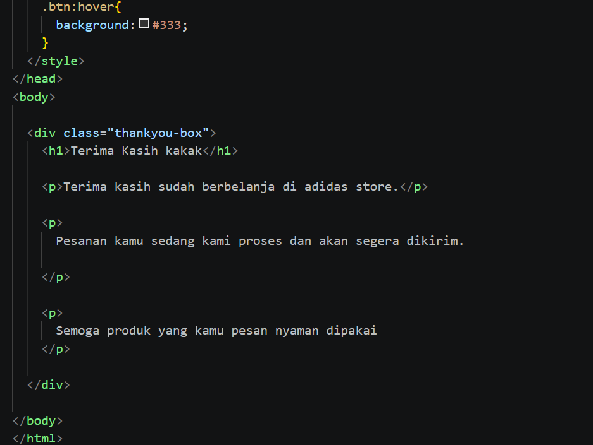
CSS
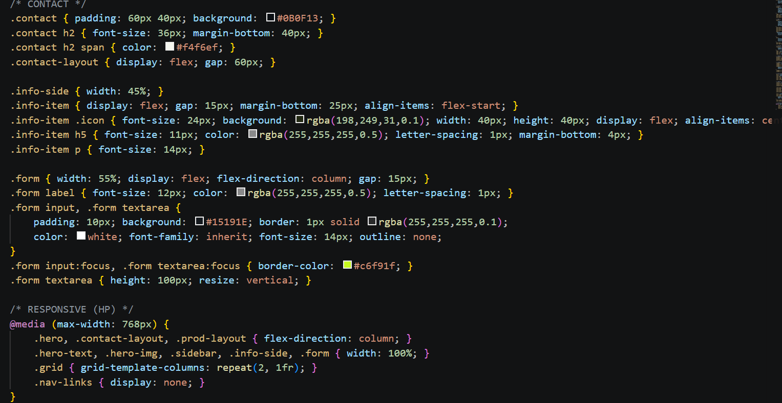
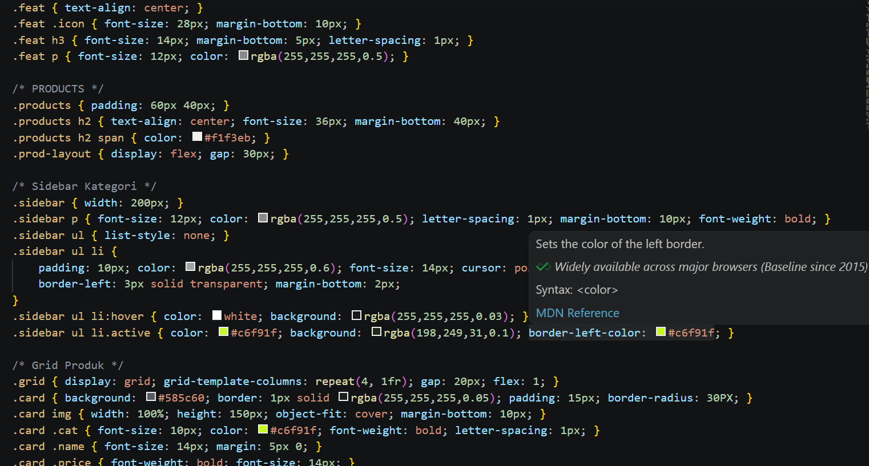
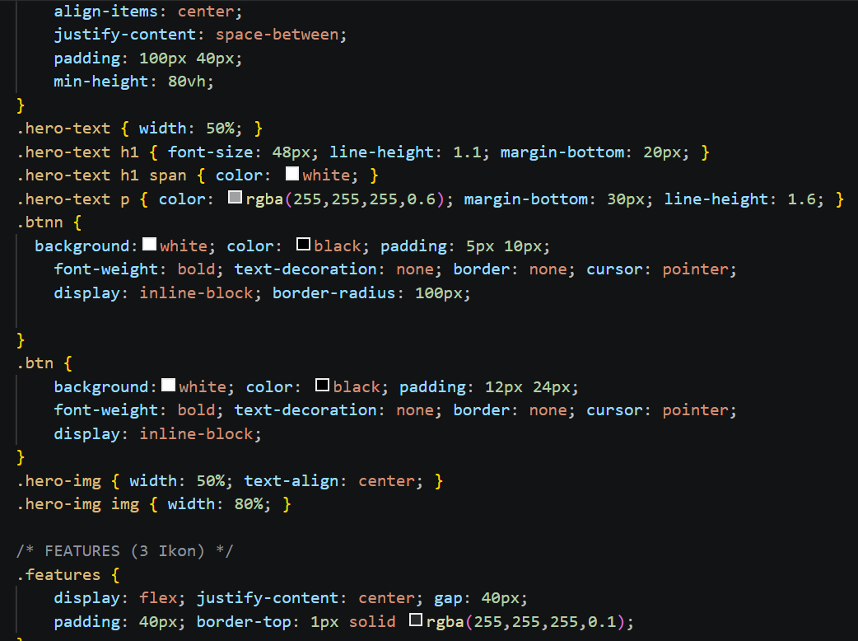


B. Tampilan aplikasi

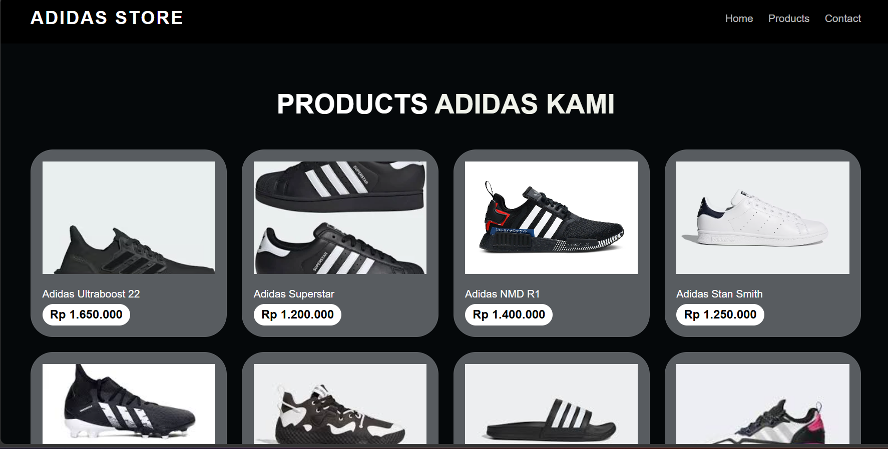
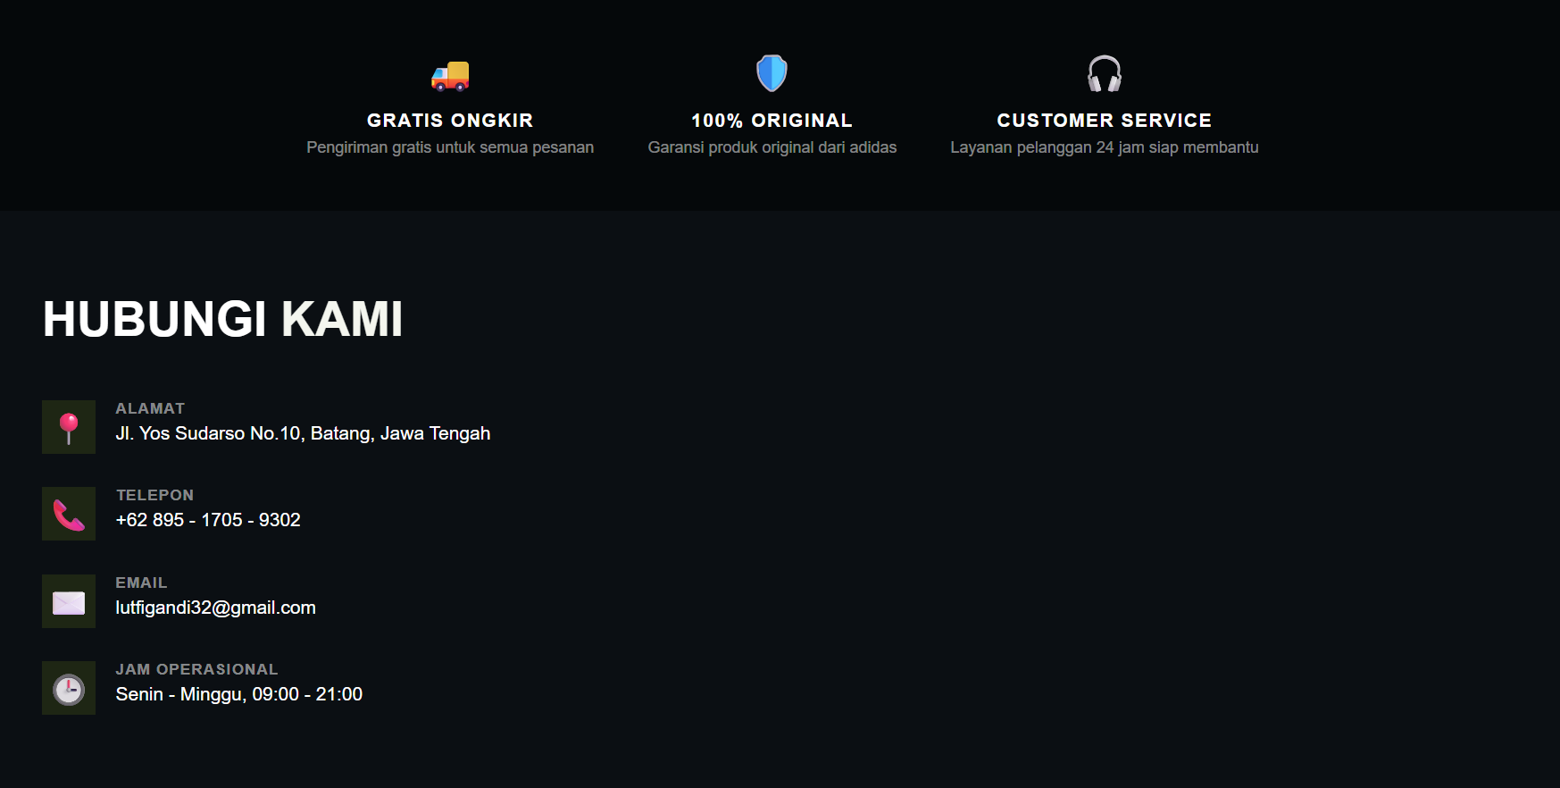
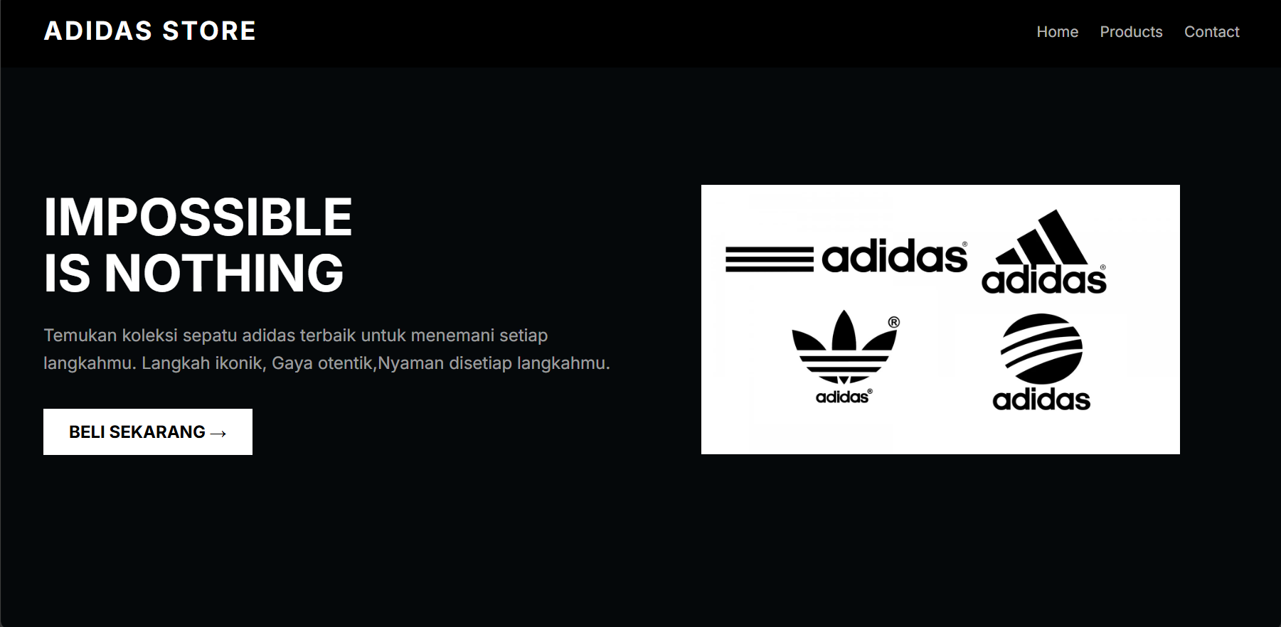

C. Deskripsi Tampilan dan Cara Penggunaan
Website Adidas Store dirancang dengan tampilan yang modern, elegan, dan mudah digunakan oleh pengguna. Tampilan website menggunakan kombinasi warna hitam, putih, dan abu-abu yang mencerminkan identitas serta karakteristik merek Adidas sebagai salah satu brand olahraga terkemuka.
Pada halaman utama (Home), pengguna akan disambut dengan banner utama yang menampilkan produk unggulan Adidas, slogan promosi, serta informasi mengenai koleksi terbaru yang tersedia. Di bagian atas halaman terdapat menu navigasi yang terdiri dari Home, Products, Checkout, dan Contact untuk memudahkan pengguna berpindah antarhalaman.
Halaman Products menampilkan berbagai produk Adidas, seperti sepatu, pakaian olahraga, dan aksesoris, lengkap dengan gambar, nama produk, serta harga. Pengguna dapat melihat produk yang tersedia dan memilih produk yang ingin dibeli.
Halaman Checkout digunakan untuk melakukan proses pemesanan. Pada halaman ini pengguna dapat mengisi data diri, alamat pengiriman, memilih metode pembayaran, serta melihat ringkasan pesanan sebelum melakukan pembayaran.
Sementara itu, halaman Contact berisi informasi kontak yang dapat digunakan pelanggan untuk menghubungi pihak Adidas Store apabila membutuhkan bantuan atau informasi lebih lanjut.
Website ini dibuat secara responsif, sehingga dapat diakses dengan baik melalui komputer, laptop, tablet, maupun smartphone. Dengan tampilan yang modern dan navigasi yang mudah dipahami, pengguna dapat berbelanja dengan nyaman dan efisien.

Cara Penggunaan Website
- Pengguna membuka website Adidas Store melalui browser.
- Halaman Home akan ditampilkan secara otomatis sebagai halaman utama.
- Pengguna dapat melihat informasi promosi dan produk unggulan yang tersedia.
- Pengguna memilih menu Products untuk melihat daftar produk Adidas.
- Pengguna memilih produk yang diinginkan dan melanjutkan ke halaman Checkout.
- Pengguna mengisi data pemesanan dan memilih metode pembayaran.
- Setelah pesanan berhasil diproses, pengguna akan menerima halaman konfirmasi atau ucapan terima kasih atas pembelian.
- Pengguna dapat menghubungi pihak Adidas Store melalui menu Contact jika membutuhkan bantuan.
Dengan desain yang modern, responsif, dan mudah digunakan, website Adidas Store diharapkan dapat memberikan pengalaman berbelanja yang nyaman serta memudahkan pelanggan dalam memperoleh informasi dan melakukan pembelian produk Adidas secara online.

BAB V

PENUTUP

A. Simpulan
Berdasarkan hasil perancangan dan pembuatan website Adidas Store, dapat disimpulkan bahwa website ini berhasil dibuat menggunakan HTML dan CSS sebagai media informasi dan penjualan produk Adidas secara online. Website ini mampu menampilkan informasi mengenai berbagai produk Adidas, seperti sepatu, pakaian olahraga, dan aksesoris, yang dapat diakses dengan mudah oleh pengguna melalui browser.
Selain itu, website Adidas Store memiliki tampilan yang modern, menarik, dan responsif sehingga dapat digunakan pada berbagai perangkat, seperti komputer, laptop, tablet, maupun smartphone. Penggunaan kombinasi warna hitam, putih, dan abu-abu yang sesuai dengan identitas Adidas memberikan kesan profesional serta meningkatkan daya tarik visual website.
Dengan adanya website ini, diharapkan dapat membantu Adidas Store dalam mempromosikan produk kepada masyarakat secara lebih luas serta memudahkan pelanggan dalam memperoleh informasi dan melakukan pembelian produk secara online.

B. Saran
Untuk pengembangan website Adidas Store di masa mendatang, terdapat beberapa saran yang dapat dipertimbangkan, antara lain:
- Menambahkan fitur keranjang belanja agar pelanggan dapat menyimpan beberapa produk sebelum melakukan checkout.
- Menambahkan sistem pembayaran online yang terintegrasi dengan berbagai metode pembayaran digital.
- Menambahkan fitur pencarian dan filter produk berdasarkan kategori, ukuran, warna, dan harga.
- Mengembangkan website menjadi lebih interaktif dengan menambahkan JavaScript dan teknologi web lainnya.
- Menambahkan sistem login dan akun pelanggan untuk memudahkan pengelolaan riwayat pembelian.
- Mengintegrasikan website dengan media sosial dan layanan pelanggan agar komunikasi dengan konsumen menjadi lebih mudah.
Dengan adanya pengembangan tersebut, diharapkan website Adidas Store dapat menjadi media penjualan dan promosi yang lebih efektif serta memberikan pengalaman berbelanja yang lebih baik bagi pelanggan.

LEMBAR PERSETUJUAN

Nama Peserta Didik : Lutfi Gandi Pratama
Kelas : X PPLG 2
Judul Proyek : APLIKASI ADIDAS STORE

No | Hari/Tanggal | Kegiatan / Kompetensi | Bimbingan |  | Catatan Kemajuan | Paraf
 |  |  | Permasalahan | Pemecahan Masalah |  | Pembimbing | Siswa
1 | 2 | 3 | 4 | 5 | 6 | 7 | 8
A. Penyusunan Proposal

1 | 27 April 2026 | Penyusunan proposal |  | ok | ok
2
3
4
B. Proses Kerja

1 | 26 Mei 2026 | Pembuatan proyek dan |  | ok | ok
2 |  | Presentasi |  | ok | ok
3
4
5
6
C. Penyusunan Laporan

1 | 6 Juni 2026 | Penyusunan dan Pengiriman
2
3
4
5
Rekomendasi Akhir Bimbingan
 |  |  |  |  | Batang, 6 Juni 2026
 |  |  |  |  | Pembimbing
 |  |  |  |  | ( |  | )

